1. **List只有一个数据项“ChainNode *head”,为什么还要定义这个数据类型？**

答：定义这个数据类型，可以为其开辟空间，存放指向头结点的指针，这样头节点的地址就被保存。

头指针是要指向头结点，尾指针是要指向尾结点。所以都要成为结构体的成员变量。所以定义这样一个数据类型，因为扩展成员变量方便。

int ListAppend(List *lp,EleType data)

{

/* ChainNode *p; */

ChainNode *newp;

newp=NewChainNode(data); /* 先创建一个新单元 */

if(!newp)return 0; /* 判断创建成功否 */

lp->tail->next=newp;

lp->tail=newp;

return 1;

}

1. **为什么要使用一个头节点？**

插入和删除都是先找到上一个结点进而插入真正想插入或者删除真正想删除的节点。这样就保证每个元素节点都用一个插入删除函数。

1. **设计，实现一个不限元素数据类型的通用链表。**

下面是18_0.h的设计

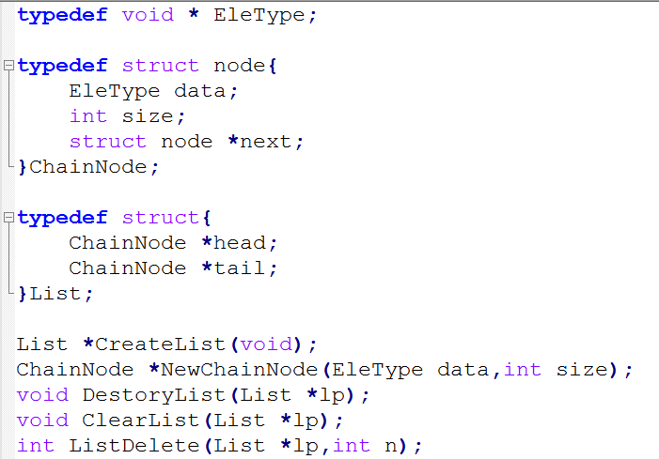

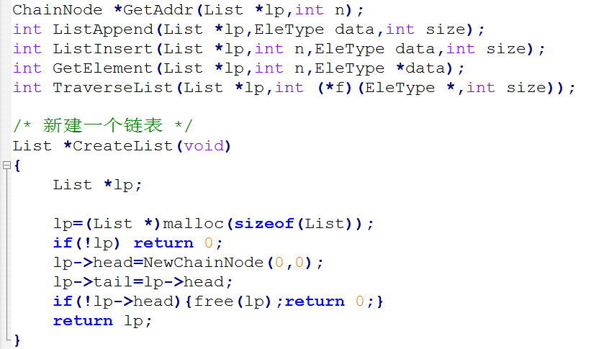

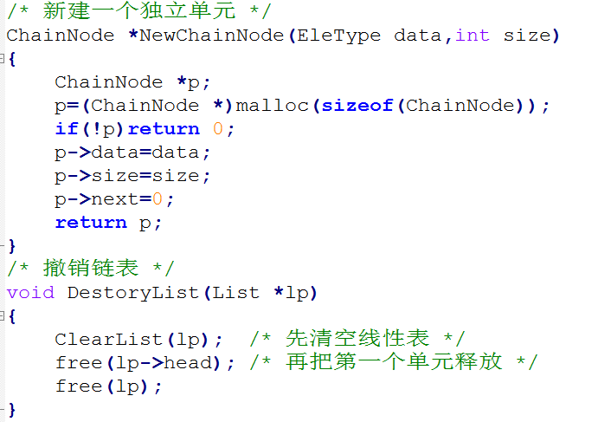

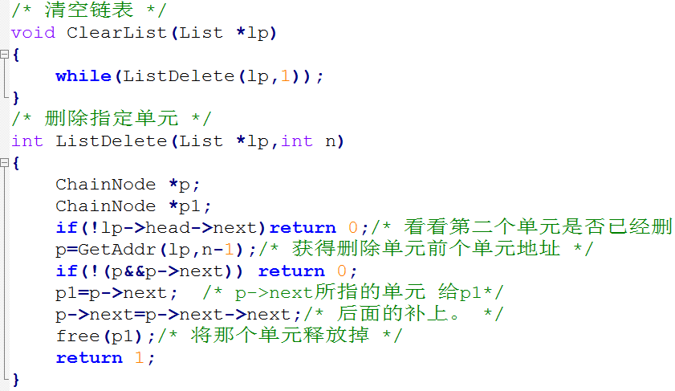

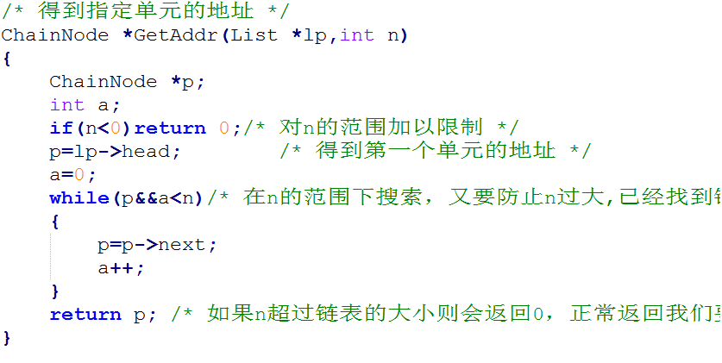

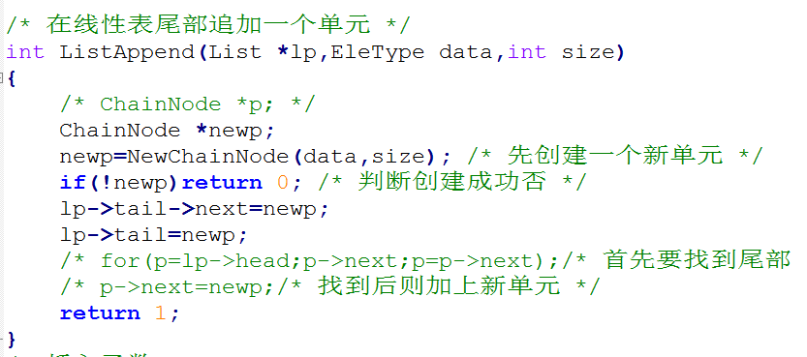

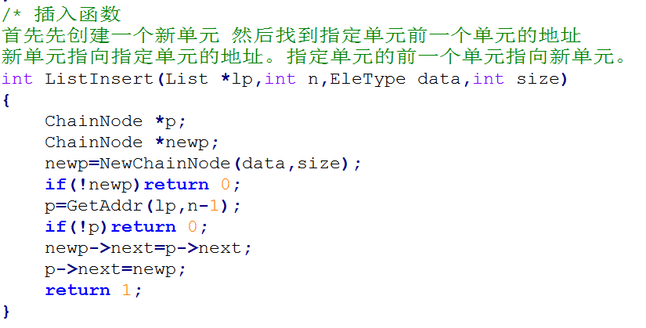

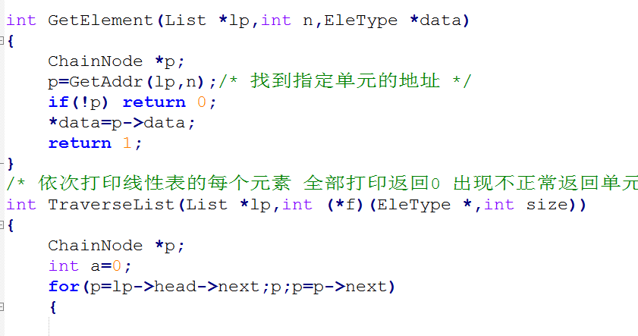

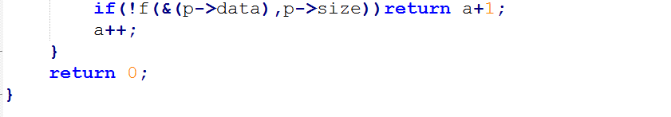

接下来是18_0.c的设计

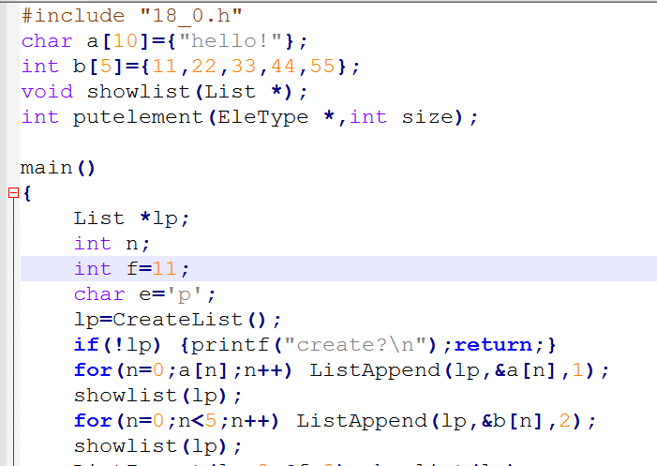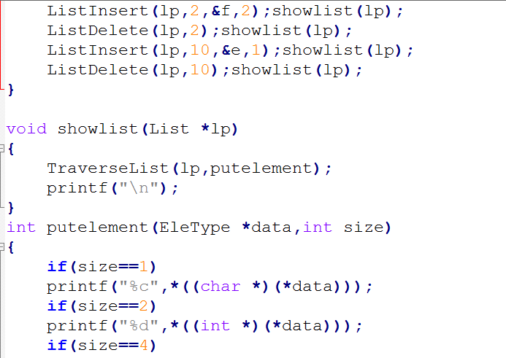

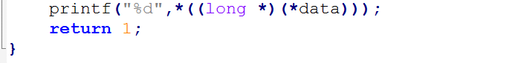

运行结果：

